# Question 1 (page 7) ++

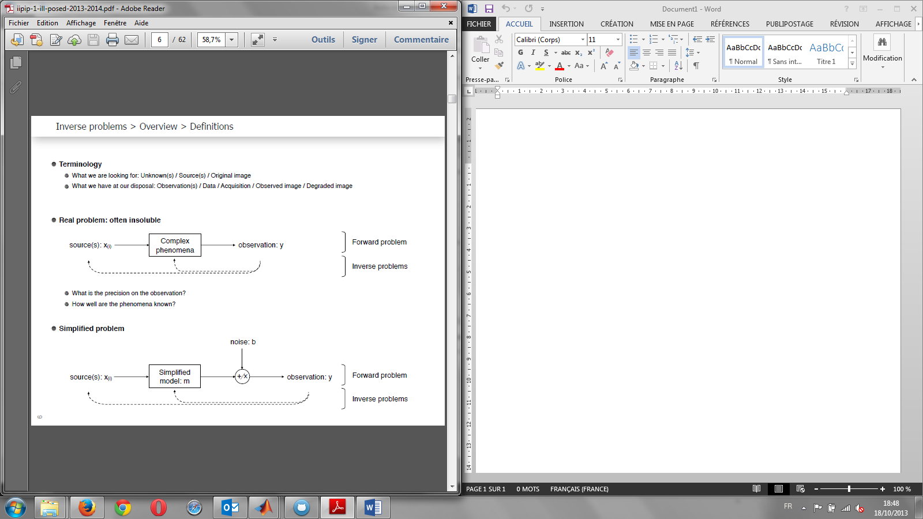

Quels sont les trois types de problèmes que l’on puisse rencontrer et chercher à résoudre à partir de ce schéma ?

* **Inversion** :
  + m is known (modelled) y is observed ➜ find x
  + y is observed ➜ find x and m (blind de-convolution)
* **Identification** :
  + x is known, m is partly unknown, y is observed ➜ find m
* **Source separation** :
  + m is partly unknown, y is observed ➜ find m and x1, x2...xn

# Question 2 (page 16) (plus général mais à savoir)

Quelles sont les propriétés de la convolution ?

* commutativité / symétrie
* associativité
* linéarité
* identité ou élément neutre

(Peut être plus du genre la convolution est-elle symétrique oui/non, autre caractéristique oui/non, …)

# Question 3 (pages 34 – 35)

(Question un peu dure à comprendre posée comme ça. Bonne question, mais qui serait explicitée)

Quel est le problème principal de la convolution par m ? Quelle solution proposeriez-vous ?

* Problème sous-estimé (plus d’inconnues que d’observables)
* Prendre des conditions de bords arbitraires (symétrie par exemple, puisque l’image est périodique dans le domaine fréquentiel une fois la transformée de Fourier appliquée)

# Question 4 (pages 31 – 37, cours)

(trop général pour être posé)

Quelles sont les causes de la non unicité de la solution du problème inverse?

* Acquisition
* Bruits
* Filtres

# Question 5 (pages 39 – 44)

(trop général pour être posé)

La solution est-elle stable ? Pourquoi ? Si non, comment y remédier ?

* Non : à cause du modèle et du bruit
* il faut rajouter des contraintes à la solution (régularisation)

# Question 6 (page 46)

Donner des (deux pourraient être demandés) exemples de contraintes permettant de régulariser le problème.

* paramétrer la solution
* Continuité (smoothness)
* Positivité
* Support minimal

(Expliciter un peu ce que chaque terme veut dire)

# Question 7

Expliquer le model $y=m*x+b$ et donnez son inversion naïve dans le domaine de Fourier :

* y = sortie
* m = filtre
* x = entrée
* b = bruit

Si on passe au domaine de Fourier, on obtient $Y=MX+B$ et en négligeant B, on obtient $X=\frac{Y}{M}$ mais mauvaise estimation en pratique.